2014--------------------------------------------------------------------------------------------------------------------------------------Школьный вестник
Выпуск №3 Дата выпуска: 13 января
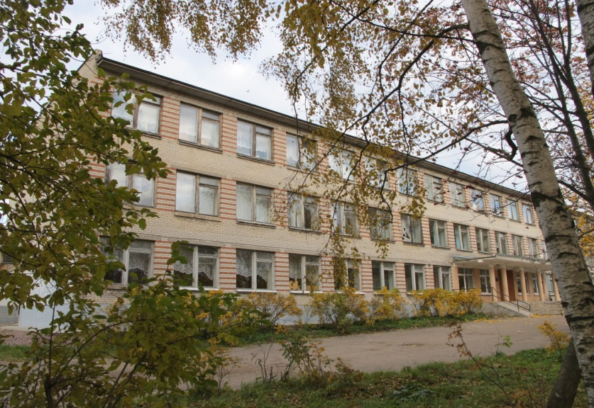
Пролетела 2 четверть, а наш сезон экскурсий продолжается, более того, набирает обороты.
Пулковская обсерватория.
Недавно мы, ребята из разных классов, посетили Пулковскую обсерваторию астрономической Академии наук СССР. Мы узнали там очень много интересного , познавательного .
Чтобы попасть внутрь, надо было пройти через ворота, на которых написано, что обсерватория основана в 1839 году. Во время войны она была полностью разрушена, но в 1953 году всё было восстановлено.
Около парадной лестницы нас встречал экскурсовод, ученый — астрофизик. Когда мы зашли в саму Пулковскую обсерваторию, экскурсовод начал рассказывать, что она была оснащена совершенными инструментами, в частности, самым большим в мире 38-см рефрактором линзовым телескопом . Наша экскурсия началась с осмотра музея, который находится в главном здании.
В центре круглого зала на фоне мозаичного пола мы увидели бронзовый знак в виде штыря . Это и есть точка отсчета географической системы России, через которую проходит Пулковский меридиан. Также в музее много различных экспонатов. Это и старинные книги ученых 18 - 19 века, и экспериментальное зеркало для телескопа - рефлектора РМ-700.
Еще мы увидели макет зеркального телескопа АЗТ-24, изготовленного на заводе ЛОМО в Петербурге. Он установлен в Римской обсерватории.
Когда мы подошли к осколку Сихотэ-алинского железно-никелевого метеорита, нам посоветовали загадать желание .Дальше по красивому, ещё туманному парку мы направились в небольшое здание, где находится лаборатория, которая изучает Солнце. Лаборатория произвела не очень хорошее впечатление: это комната не была отремонтирована, мебель старая .
Затем пошли в последние здание, мы увидели огромный в виде большой тарелки радиотелескоп, первый в мире телескоп с антенной переменного профиля.
Такие телескопы могут поворачиваться вокруг своей оси. Конечной остановкой нашей экскурсии было желтое здание с большим куполом. Там находится один из основных научных инструментов обсерватории - 26-дюймовый телескоп.
Внутри здания было очень темно и холодно, чтобы не запотел телескоп .
После экскурсии мы отправились домой, все остались довольны!
Павлова Ира
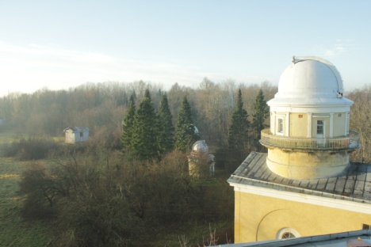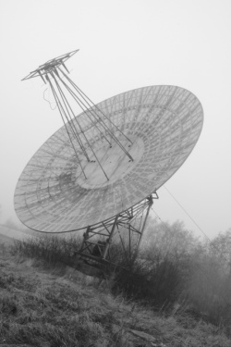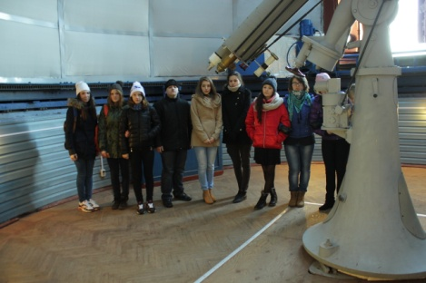
Поездка в Саблино
Поздней осенью наш 6^{а} класс был на увлекательной экскурсии в Саблино. Мы много узнали нового, увидели подземные озёра. Узнали, что спелеологи – это люди, которые изучают пещеры.
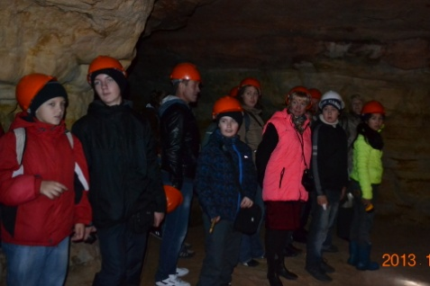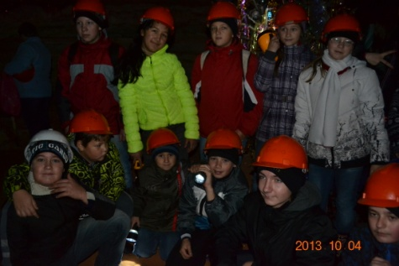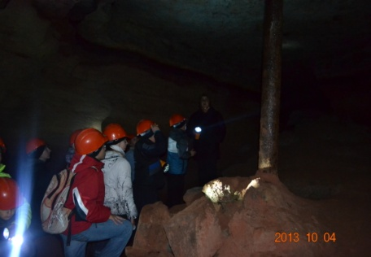
«Саблинские пещеры» - это заброшенные подземные выработки по добыче кварцевого песка. Были они созданы в период XIX-XX веков, являются частью природного памятника «Саблинский», находящегося в 40 километрах от Санкт-Петербурга. Этот памятник природы занимает площадь в 220 гектаров, а уникальность его состоит в том, что здесь наряду с пещерами и двумя водопадами на равнинной местности сформировались два каньона по берегам рек Тосна и Саблинка, что обычно происходит только в горных странах.
Цветкова Д.В. и ученики 6^{А}класса
Вы бывали в Ботаническом саду?
Двадцать третьего ноября наш класс ездил на экскурсию в Ботанический сад. В этот день открывалась выставка орхидей. На нее мы не попали, но увидели много других необычайно красивых и редких растений.
Территория Ботанического сада огромна. Мы выбрали тропический маршрут. Оранжереи Ботанического сада поразили нас удивительными растениями, разными по форме, размеру, окраске цветков и листьев. Прямо под величественными деревьями созданы уголки тропической природы.
Кто бы мог подумать, что банан — это трава, да еще и с косточками! Никто из нас и не представлял, что кактус может достигать высоты двенадцати метров. Мы были поражены размерами некоторых видов папоротника: в нашем лесу не встретишь таких гигантов!
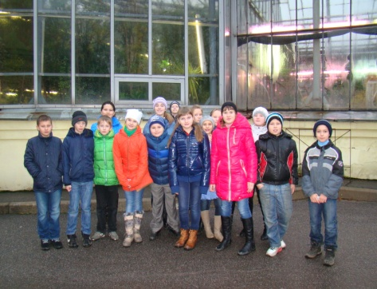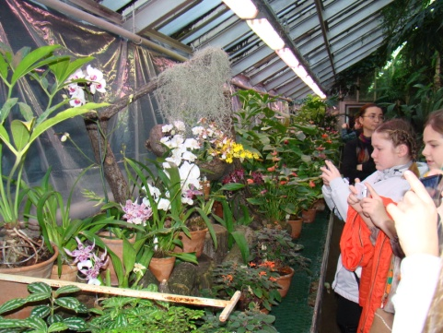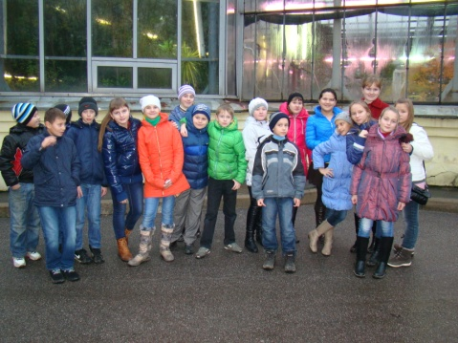

На экскурсии мы получили знания о том, как вырастить в домашних условиях такие экзотические растения, как кофе, ананас, лимон. Нам рассказали, чем полезно алоэ, для чего выращивают хлебное дерево, и какое растение цветет всего один раз в жизни. Хотите узнать? Приезжайте в Ботанический сад — не пожалеете!
Учащиеся 5а класса,
классный руководитель Фофанова О.А.
Что нового мы узнали о гигиене. (Экскурсия в музей гигиены).
В субботу 7 декабря ребята из 7 класса ездили в музей гигиены. Там нам рассказывали о вреде курения и алкоголя, о правильном питании, о походах в лес и ещё о многом интересном и полезном. Ребята хорошо слушали экскурсовода, так как понимали, что всемирная проблема соблюдения элементарной гигиены может коснуться и их.
В специальном зале мы познакомились с работой сердца, работой легких курящей и некурящей девушки, узнали, как это влияет на ребенка во время беременности.
Большое впечатление произвёл на нас макет собаки Павлова, над которой проводились опыты. По вечерам, когда Павлов ходил кормить собаку, всегда включал свет, у собаки была трубка, вставленная в пищевод, по которой проходил желудочный сок. Бывало, Павлов просто включал свет для того, чтобы проверить действие условного рефлекса. И на самом деле, желудочный сок все равно вырабатывался.
Музей гигиены очень большой. Мы побывали в залах под названием «Из истории медицины» и «Инфекции в прошлом и настоящем», «Нервная система, рефлексы и вредные привычки» и «Профилактика СПИДа, наркомании и туберкулеза», «Физическая активность и рациональное питание – основа здоровья» и «Профилактика стоматологических заболеваний, нарушения зрения и слуха».
А ещё нас сводили в видеозал, где мы посмотрели фильм и узнали, что в 1919 году открылась выставка-музей здравоохранения, которую в 1991 году переименовали в музей гигиены. Музей гигиены - первый и единственный в России музей гигиены.
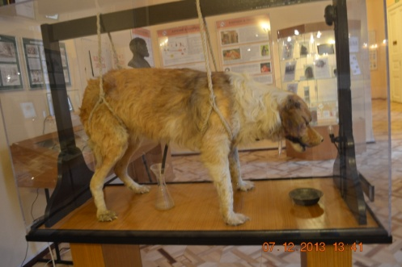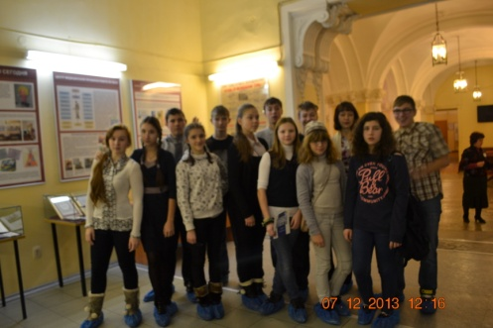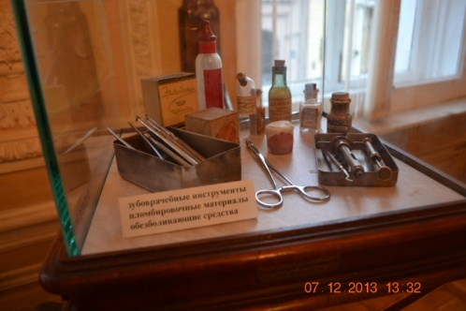
Кудрявцева Маша
Привет, Гатчина!
У нас было увлекательное путешествие в Гатчину. Мы поехали туда на экскурсию, связанную с выбором профессий. Отправились в путешествие ученики старших классов. Дорога не заняла у нас много времени: мы общались , смеялись , смотрели в окно. По правде сказать, я не особенно хотела ехать , но поездка меня не разочаровала, я даже, наоборот, принесла какое - то более определённое осмысление своего будущего.
Я думаю, некоторые ребята еще совсем не определились с выбором вузов и даже направления, куда поступать. Эта экскурсия для меня принесла пользу, потому что я теперь точно знаю, какие профессии мне наиболее подходят, и уже можно отталкиваться от этого и подыскивать подходящие вузы.
Выбор профессии - это достаточно серьезный вопрос, к которому стоит подходить обдуманно , так как нужно учитывать свои личные интересы и оценивать собственные возможности. Выбирая профессию , мы выбираем не только способ, каким будем зарабатывать на жизнь, но и образ жизни. И поэтому очень важно, чтобы этот образ жизни нравился и подходил , чтобы тебя это не тяготило. Ведь если правильно сделать выбор , то и пользы, и отдачи будет больше. Польза, наверное, в том, что ты узнаешь , что такое быть по- настоящему счастливым человеком. Увлеченно занимаясь любимым делом, не замечаешь, как пролетает рабочий день.
Абасова Рената
Ученики нашей школы не только развлекались, хотя и с познавательной целью, но и участвовали в различных конкурсах и олимпиадах.
Конкурс чтецов «Мой Пушкин»
20 ноября в нашей школе проводился второй этап конкурса чтецов, в котором приняли участие ученики с пятого по одиннадцатый класс со стихотворениями А.С. Пушкина. Оценивали нас учителя русского языка и литературы - Валентина Ивановна и Игорь Михайлович.
Первым, не побоявшись выступить перед учениками и учителями Разметелевской школы, был ученик 6 "а" класса Клюев Андрей. За ним последовала его одноклассница - Зайцева Ира.
Все участники волновались и, разволновавшись, некоторые забывали стихи, но не растерялись и начинали заново. Аудитория была полна участниками, которые наблюдали за выступлениями других участников или сидели и повторяли свои стихотворения. Некоторые стихи повторялись не по одному разу, но каждый выступающий передал главную мысль стихотворения по-своему.
Результат объявили через некоторое время после окончания конкурса. В итоге победителем оказалась ученица 6 "а" класса Зайцева Ира, призёрами - ученицы 7 класса , второе место заняла Шакурова Юлия и третье Давыдова Дарья.
Юля к тому же выступала ещё и в роли фотографа. Она рассказывала: "От лица фотографа могу сказать, что все ребята молодцы, не постеснялись рассказать перед полным классом учеников и перед фотоаппаратом, не обращая внимания на вспышку все отлично справились."
27 ноября во Дворце детского(юношеского) творчества проходил районный конкурс чтецов района по теме"Россия - это мы!"; ребята могли сочинить своё стихотворение на тему "Россия олимпийская" или прочитать стихотворение А.С. Пушкина.
Девочки из нашей школы, Зайцева Ирина и Давыдова Дарья, тоже там выступили. Конечно, многие участники волновались, но рассказывали все хорошо, некоторых учеников жюри слушало с огромным вниманием и восхищением.
Как зрителю мне очень понравилось выступление учеников из одиннадцатого класса, они все талантливо прочитали стихи. Многие рассказали то, что сочинили сами. Например, у жюри и зрителей большой восторг вызвала участница, , которая в костюме олимпийской сборной и с факелом олимпиады вышла на сцену под торжественную мелодию и прочитала собственное сочинение "Россия олимпийская". Члены жюри задали ей такой вопрос:
"Где вы взяли факел олимпиады и такой костюм?"
Девушка рассказала, что за неё проголосовали на сайте, и случилось так, что она бежала с Олимпийским огнёмв Пушкине, поэтому решила написать стихотворение и рассказать его на этом мероприятии. Всем понравилось такое необычное выступление, а потом жюри предложило сфотографироваться с участницей.
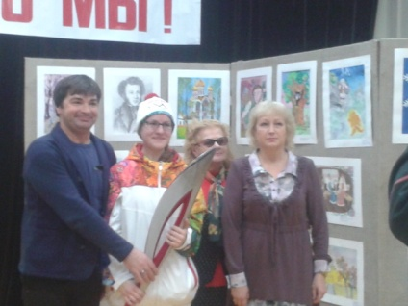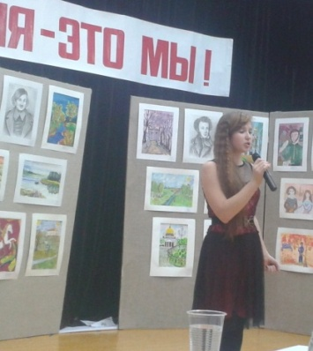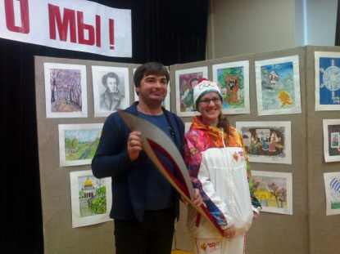
А когда пришло время выступать девочкам из Разметелевской школы, то сначала выступила я , Давыдова Даша. Спокойно я вышла под музыку на сцену и поприветствовала всех участников, членов жюри и начала рассказывать стихотворение А.С. Пушкина "Храни меня, мой талисман...". Следующей со стихотворением "Бесы" выступала Ира Зайцева из 6^{А}, вначале она очень волновалась, но рассказала отлично под аплодисменты зрителей .
В результате первое место занял ученик 6 "в" класса Поляков Алексей, второе место ученик 10 "б" класса Горланов Артем, а из Разметелевской школы третье место заняла ученица 7 класса Давыдова Дарья.
Давыдова Даша
Районные олимпиады.
Олимпиада - отличный способ проверить знания ученика. В нашей школе был проведён школьный этап олимпиад по различным предметам. И вот настало время отправить победителей на районые олимпиады, защитить честь своей школы и показать свои способности. Ученики нашей школы успели много где поучаствовать и проявить себя: в олимпиаде по английскому языку и обществознанию, по физике и русскому языку, по географии, физкультуре и обж. Практически все классы, начиная с пятого и заканчивая одиннадцатым, сумели принять участие в олимпиадах. Ребята старались, и труд принёс свои плоды: ученица одиннадцатого класса Лена Журавлёва заняла предпризовое 14 место в районой олимпиаде по русскому языку, а ученица 10 класса Даша Попова заняла почётное первое место в олимпиаде по физической культуре. Поздравляем девочек с такими достойными результатами! Впереди олимпиады по истории и литературе. Надеемся, мы сумеем достичь хороших результатов!
Давыдова Настя
Игра- олимпиада «Русский медвежонок»
14 ноября в школах всей страны прошла игра – олимпиада «Русский медвежонок». По названию можно догадаться, что это олимпиада по русскому языку. В игре принимали участие ученики нашей школы с 1по 11 классы.
Задания оценивались по пятибалльной шкале, лёгкие задания-3 балла, средние -4 балла и самые трудные-5 баллов. Некоторые задания были не на знание русского языка, а на логику. Суть этой игры была в том, чтобы узнать каков у нас уровень знаний. Задания были трудными, но я думаю, что все ребята справились, так как они усердно готовились.
Результаты будут известны только в январе. Будем надеяться, что многие ребята займут призовые места. Победители получат призы и диплом победителя, другие ребята получат диплом участника. Уверены, что эта игра будет проводиться в нашей школе ещё не раз.
Шакурова Юля.
Конкурс лучших экологических школ.
За две недели до осенних каникул нам предложили поучаствовать в экологическом конкурсе. Каждая из пяти одиннадцатиклассниц согласилась по своим личным соображениям. Мы начали усердно готовиться, зачитываясь материалами для нашей будущей презентации.
И вот пятого ноября мы вместе с нашим научным руководителем Львовой Татьяной Павловной поехали в ЛГУ им. А. А. Пушкина. Половина нашего коллектива собирается поступать в этот университет, поэтому, помимо конкурса, эта поездка обещала и знакомство с одним из лучших ВУЗов Петербурга и Ленинградской области.
Признаюсь честно, было страшно приехать в такое респектабельное заведение. Ведь мы считали себя ничем не лучше других школ, гимназий и лицеев, а потому очень сильно переживали. Но приветливые студенты нас немного успокоили. Эти добрые и отзывчивые ребята всем своим видом говорили: ″Разметелево! Вы ничем не хуже нас - студентов″.
Мы представляли наш проект одними из первых. Под пристальным взглядом, обращенном на нас членами жюри, нельзя было выказать ни малейшего волнения, лишь строгую уверенность в себе и в своей научной работе. И мы не оплошали! Мы заняли 2-е место в конкурсе экологических школ в номинации ″Ученые будущего″! Нас наградили не только дипломами и почетными грамотами, но еще и проектором для школы и весьма неожиданным сюрпризом - фотоаппаратом.
Здесь не зря указываются наши призы: завоевывание полезной для нашей родной школы техники оказалось очень приятным занятием. Да и девочки, желавшие поступить в ЛГУ, теперь окончательно определились с выбором университета. У них на руках дипломы, выданные за достойную победу. А у школы потенциал, потенциал стремления к победе.
Степанова Надя
«Поймай момент»
С 20 октября по 10 ноября во Дворце детского ( юношеского) творчества проходил конкурс по цифровой фотографии " Поймай момент", в котором приняли участие 147 начинающих фотографов из 13 образовательных учреждений Всеволожского района.
Конкурс состоял из 6 разных номинаций:
1.Репортаж из школьной жизни, в котором нужно было отразить школьные будни или праздники.
2. Пейзаж
3.Натюрморт
4.Глаза- зеркало души (портрет)
5.Арт фотография
6. Макро фото
Для каждой номинации нужно было по одной фотоработе. Всего в конкурсе было 302 фотоработы. Участвовали такие школы, как: Разметелевская, Колтушская, Янинская, Всеволожский лицей № 1, Гимназия Грейс. Никто из участников не остался без внимания , каждая работа была оценена. Абасова Рената , то есть я, стала лауреатом в номинации «Артфотография».
Я считаю, что фотография дает нам возможность сохранить минуты жизни и может сделать это лучше, чем наша собственная память. Фотография отражает всю нашу жизнь, позволяет " остановить " время. Главное в фотографии - поймать момент. Фотографы вообще люди особенные , более наблюдательные, замечают то, что не видят другие. Всегда смотрят на мир через обьектив фотоаппарата.
Конкурс " Поймай момент" позволил всем ребятам раскрыться, найти свой стиль и обрести уверенность в себе. Может быть, в будущем кто-то из них захочет связать свою жизнь с фотографией.
Абасова Рената

Открытые занятия молодых педагогов
. 20 декабря 2013 года в МОУ «Разметелевская СОШ» молодые педагоги провели открытые занятия для коллег и родителей. Т.Н. Финогенова в 3а классе давала урок музыки на тему «Наша Родина – Россия». А.Н. Тарасов решил организовать внеурочное спортивное мероприятие «Папа, мама, я – спортивная семья» в 5б классе. Присутствующие на занятиях отметили, что у молодые педагоги Татьяна Николаевна и Артем Николаевич показали педагогическое мастерство и свои таланты, а главное – это удовольствие, которое мы увидели на лицах детей!
( Из материалов школьного сайта)
Урок Финогенова начался с музыкальной встречи и стихотворения, а ребята должны были узнать, о чём идёт речь. Учительница говорила о символах ,культуре ,традициях нашей родины. Ученики повторяли песни, которые учили на предыдущих уроках, но для того чтобы хорошо петь, нужно вначале распеться . После того как они распелись вместе, ребята не постеснялись и спели по одному. Первая песня, которую спели, называется"РОДИНА МОЯ"; далее они говорили о народных песнях и разучили песню "Ой сад во дворе", которой раньше на Руси встречали гостей. Ребята не только пели ,но и танцевали. Потом они отгадывали загадки, и отгадки были на тему «инструменты». Когда ученики отгадывали, им показывали видео, как играют на тех инструментах, которые они отгадали (гусли, трещотки, балалайка ). Домашним заданием для ребят было самим придумать загадки на тему «инструменты». Дети на протяжении всего урока очень хотели спеть гимн РФ, но, к сожалению, не хватило времени. Мероприятие закончилось также песней о России.
Иванова Алёна и Шакурова Юля.
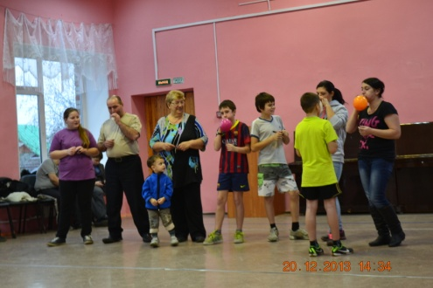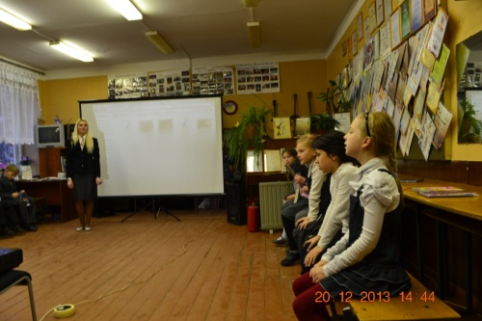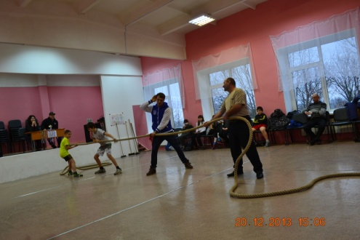

Будь осторожен! Секта!
Секта — понятие, которое используется для обозначения религиозной группы, отделившейся от основного религиозного направления, или указания на организованную традицию, имеющую своего основателя и особое учение, а также свою практику, отличную от господствующей церкви или идеологии.
Чем опасны секты и как в них попадают?
Почти каждый город, посёлок – это своеобразный рынок: секты, собрания, общины накидываются на ищущих истину, а может, и просто одиноких или несчастных людей, расхваливая товар и приглашая попробовать прийти к ним. Сначала они будут всеми силами показывать, что ты очень нужен секте. Вот например, мормоны предоставляют все тридцать три удовольствия – они кормят, учат английскому языку, устраивают вечеринки с играми, показывают фильмы, и все это – абсолютно для всех, но на самом деле не бесплатно. Деньги они, конечно, не берут, но на каждом мероприятии устраивают небольшую лекцию. Понятно, на какую тему (кто не понял – о Боге, о своей религии и книге Мормона).
Если в такую секту попал близкий вам человек – срочно принимайтесь за его спасение. Но делать это надо осторожно. Нельзя убеждать и уговаривать жертву. Ведь первое, что слышит попавший в секту человек, – это то, что ему страшно повезло.
В общем, будьте бдительны, ребята! Если вы живете хорошо, это может кому-нибудь понравиться, если живете плохо – тоже обязательно найдутся «благодетели». Наш совет: в трудной ситуации лучше рассчитывать на родных и близких. Именно они на самом деле желают вам добра.
Беседа Ольга
Руководитель кружка: Слинчак В.И.
Фото Павловой И., Ким К., Давыдовой Д., Слинчак В.И., Фофановой О.А., Цветковой Д.В.

